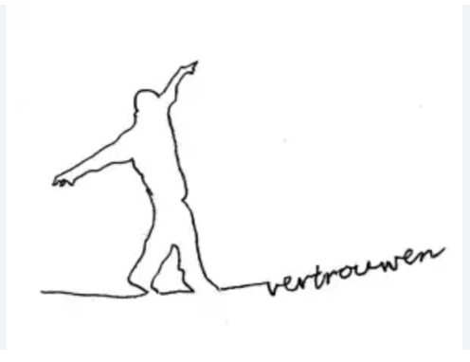
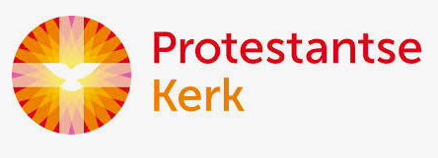
Ter Coulsterkerk Heiloo 1 februari 2026
Met medewerking van One More Voice
o.l.v. Paul van Venrooij
Piano: Saskia Terpstra
Orgel: Sybren Boukes

Orgelspel: Johannes Bernhard Bach (1676-1749), Ciacona I
(Uitleg over de componist en het stuk vindt u op blz. 2)

Lied 213: Morgenglans der eeuwigheid (vers 1 t/m 3)

V: Wij zijn hier bijeengekomen voor het aangezicht van de Eeuwige.
G: Die liefdevol en trouw blijft
en niet loslaat het werk van zijn handen.

Lied 213: Morgenglans der eeuwigheid (vers 4 en 5)

Gebed

One More Voice: O holy Jesus, blessed Redeemer

Kindermoment

Lied: ‘k stel mijn vertrouwen

Lezing: Numeri 13, 25 t/m 14, 11

Psalm 121: Ik sla mijn ogen op en zie (alle vier verzen)

Lezing: Matteüs 14, 24 t/m 33

Lied 917: Ga in het schip, zegt Gij (Vers 1 en 3 t/m 6)

Overdenking, onderbroken door:

One More Voice: Oceans

Voortzetting overdenking, afgesloten met:

One More Voice: Walk by faith

Lied 894: Wanneer ik zoek naar woorden (alle vier verzen)
op de melodie van 713: Wij mogen Gode zingen

Gedenken Wil van der Werf – de Wilde

Lied 247: Blijf mij nabij wanneer het duister daalt (vers 1+4+5)

Voorbeden (4x), Door gemeente telkens beantwoord met 367 f Heer, verhoor mijn gebed
Stil gebed afgesloten met 367 f Heer, verhoor mijn gebed

Onze Vader

Kinderen komen terug
One More Voice: L’oiseau et l’enfant

Mededelingen ouderling van dienst

Slotlied 909: Wat God doet, dat is welgedaan (alle 3 verzen)

Zegen

Beantwoord door de gemeente met 3x gezongen Amen

Orgelspel: Johann Caspar Simon (1701-1776), Prealudium et Fuga ex a-Moll

Vermaak vanaf de grond (door Sybren Boukes):

Aan het begin van het jaar komen weer de lijsten vrij van componisten die een jubileumjaar
hebben. Dat wil zeggen: een geboorte- of sterfjaar die deelbaar is door vijftig. Deze week
voor en na de dienst twee Johannen. Vóór de dienst Johann Bernard Bach, 350 jaar geleden
geboren. Johann Bernhards grootvader Johann(es) Hans (1604 Wechmar - 1673 Erfurt) was
de oudste broer van Johann Sebastians grootvader Christoph (1613 Wechmar - 1661
Arnstadt). Daarmee was Johann Bernhard dus de achterneef van Johann Sebastian. Johann
Sebastians eerste vrouw Maria Barbara (1684-1720) was in diezelfde graad familie van haar
echtgenoot en van Johann Bernhard. Geboren in Erfurt krijg hij aldaar les van zijn vader en
werd er in 1695 organist. Vervolgens in Maagdenburg en daarna verving hij Johann
Christoph Friedrich Bach (negende kind van Johann Sebastian en zijn tweede vrouw) als
organist in Eisenach. In 1749 werd hij opgevolgd door zijn zoon Johann Ernst Bach. Een
Ciacona is een variatiereeks op een kort thema, u hoort deze 25 maal.
Johann Caspar Simon is honderd jaar na de geboorte van Johann Bernard Bach overleden.
Hij is geboren in Floh nabij Schmalkalden in Thuringen. Verder is van zijn jeugd weinig
bekend, alleen vermoedens. In 1727 werd hij muziek-direkteur van de Stadskerk in
Langenburg in Würtemberg om vier jaar later hetzelfde te gaan doen in Nördingen in de
Beiersche Schwaben. Van hem bezit ik ondermeer een bundel met veertien eenvoudige
(manualiter, dus zonder pedaal) preludes en fuga’s in veertien verschillende toonsoorten.
Vandaag die in h-Moll (= b klein). H was in die tijd in Duitsland de benaming voor de toon B,
de B was de benaming voor onze huidige Bes. Moll wil zeggen de toonsoort klein, de
toonsoort groot heeft de naam Dur, dat u het maar weet. B-klein heeft twee kruisen als
voorteken, net als D-groot, de toonsoort van het driewerf Amen, dat geeft een gemakkelijke
overgang, alleen de grote kwint wegfrommelen.

